# 一、 项目描述

1) 此项目为外卖Web App

2) 包括商家, 商品, 购物车, 用户等多个子模块

3) 使用 Vue 全家桶+ ES6 + Webpack 等前端技术

4) 采用模块化、组件化、工程化的模式开发

# 功能展示与截图描述

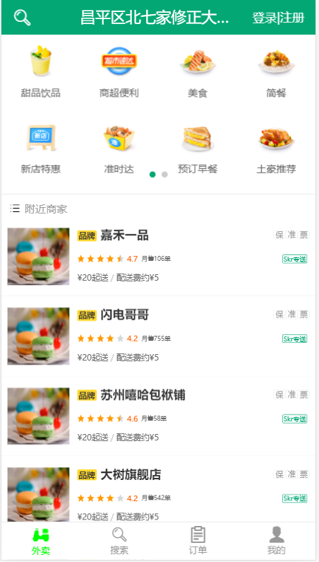

1. 此外卖界面的功能：使用swiper插件实现轮播图，商家列表的动态展示

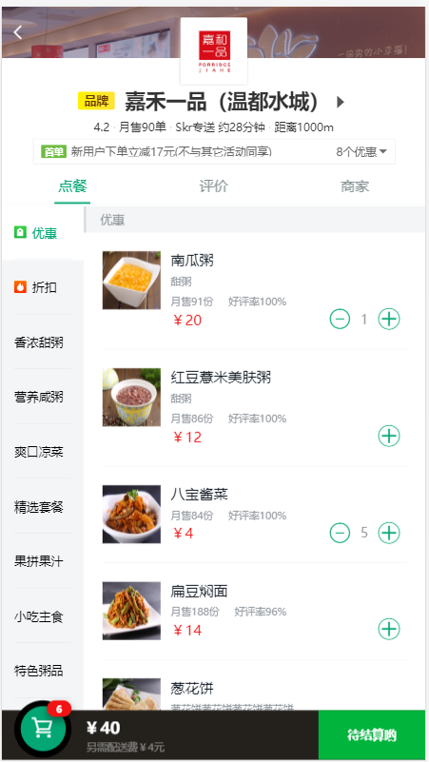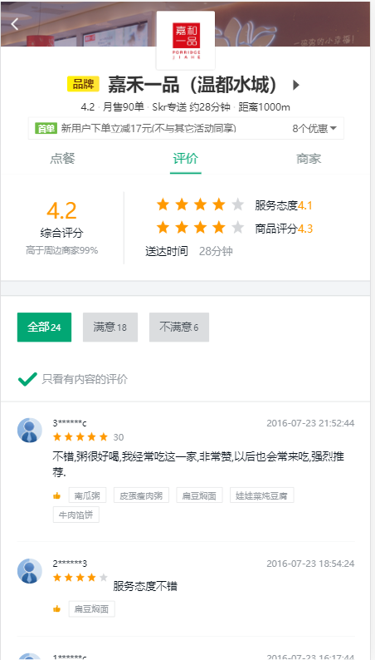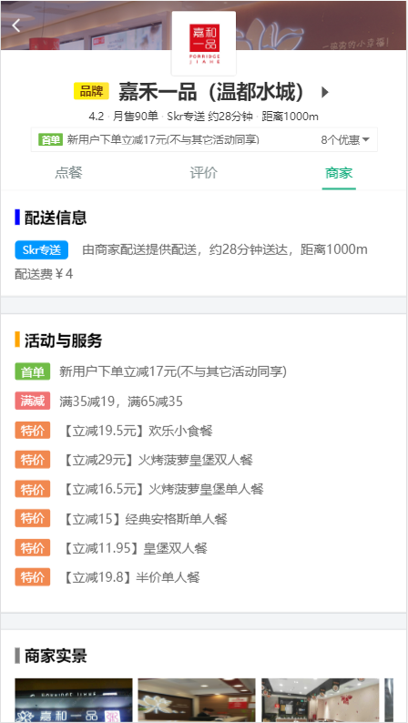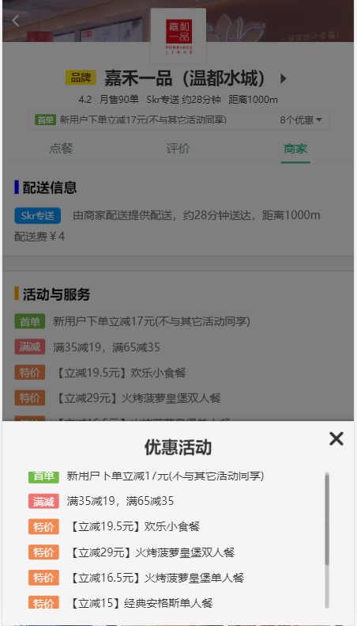

1. 此商家界面功能：使用better-scroll插件实现滑动效果，购物车的计算功能以及清空购物车（vuex状态管理），点餐、评价与商家三个组件的切换。

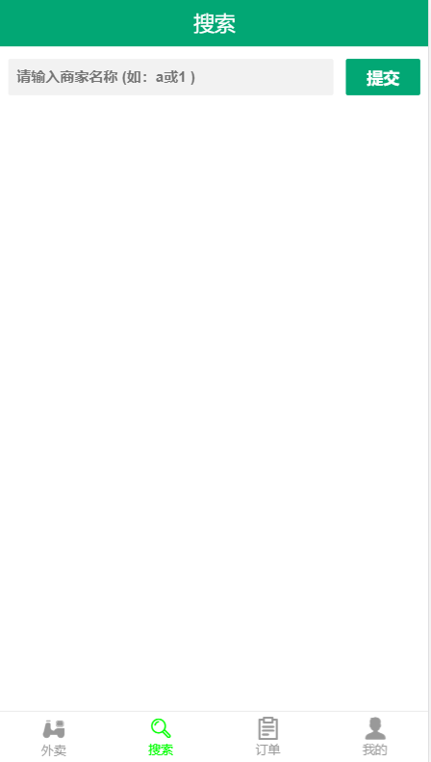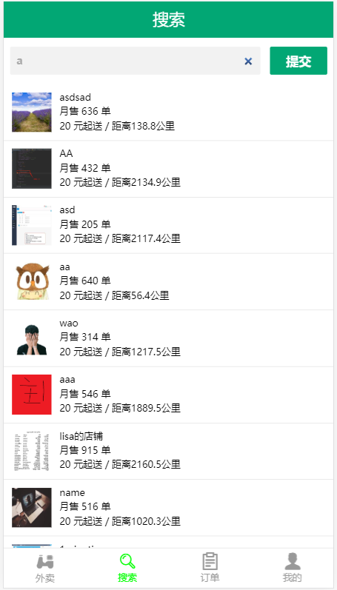

3）此搜索界面功能：实现搜索功能（注意前后的变化-数据展示都是动态的）！

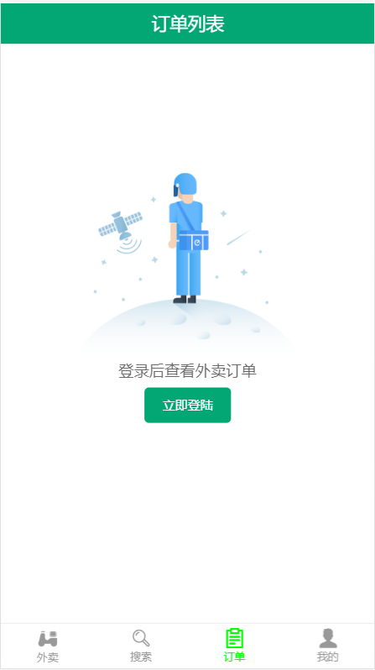

4）订单界面展示没有做好功能展示

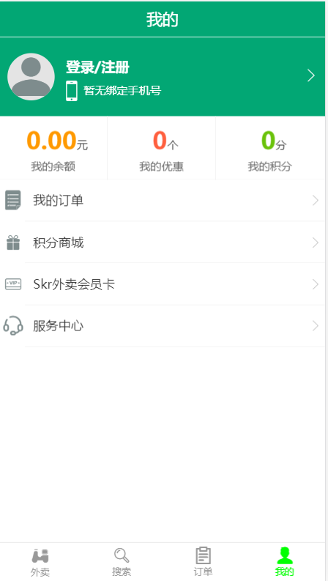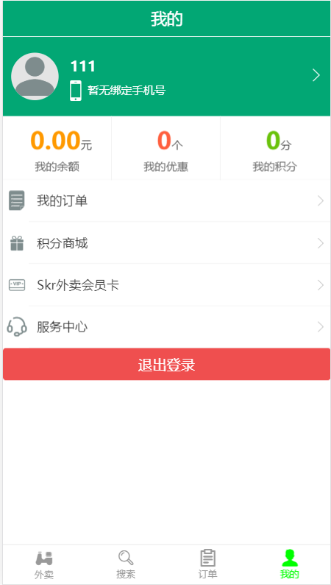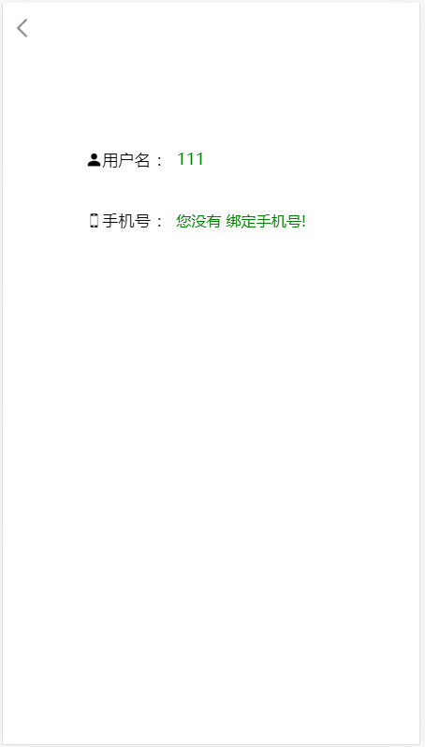

5）此个人界面主要实现： 登录/注册的展示功能（注意登录前后的变化！），登录完成后会显示用户名且再次点击个人区域会跳转到个人资料界面，还有退出登录功能！

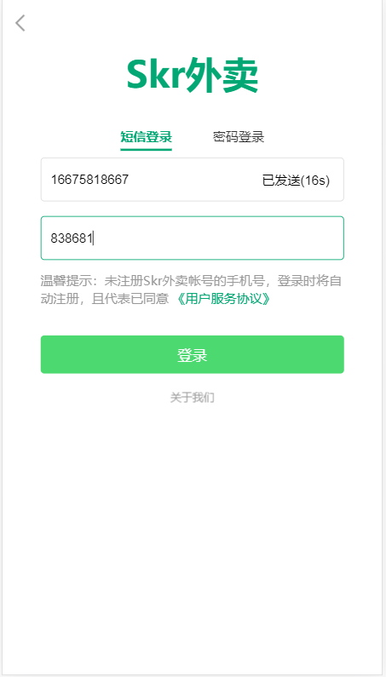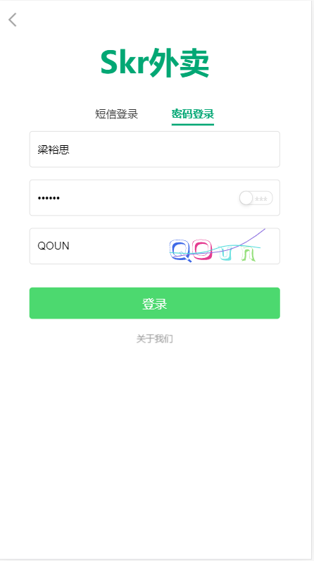

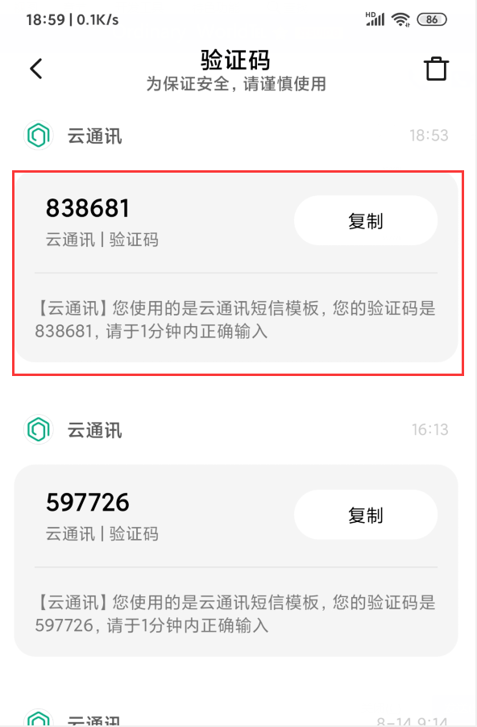

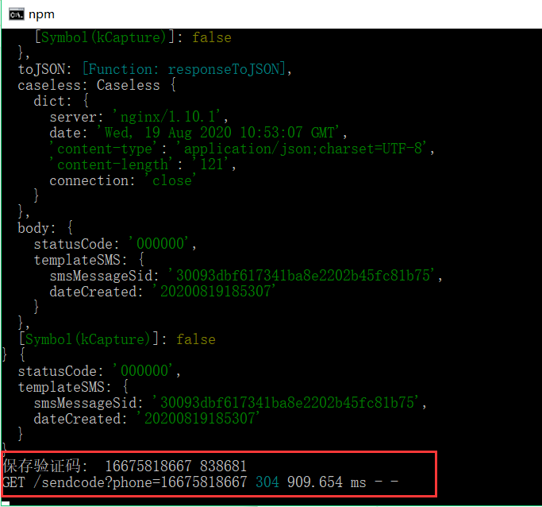

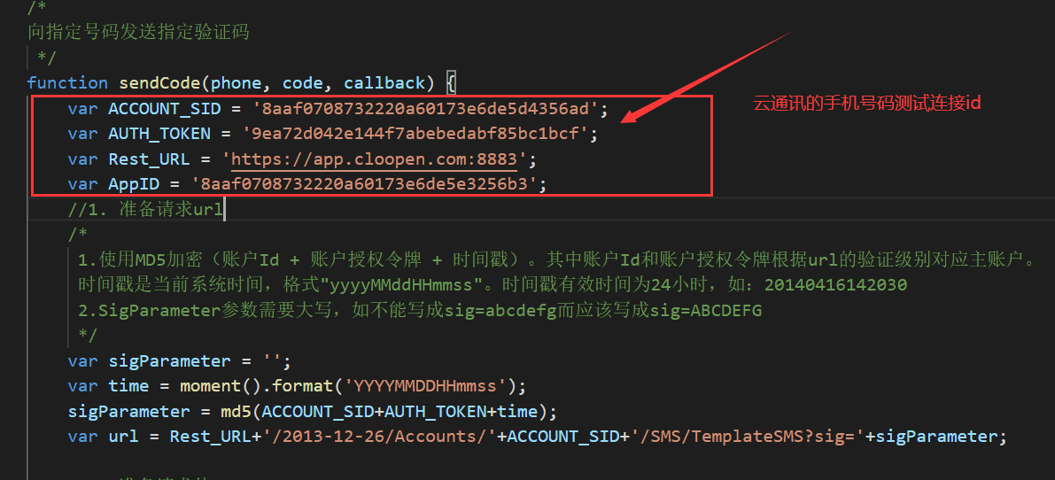

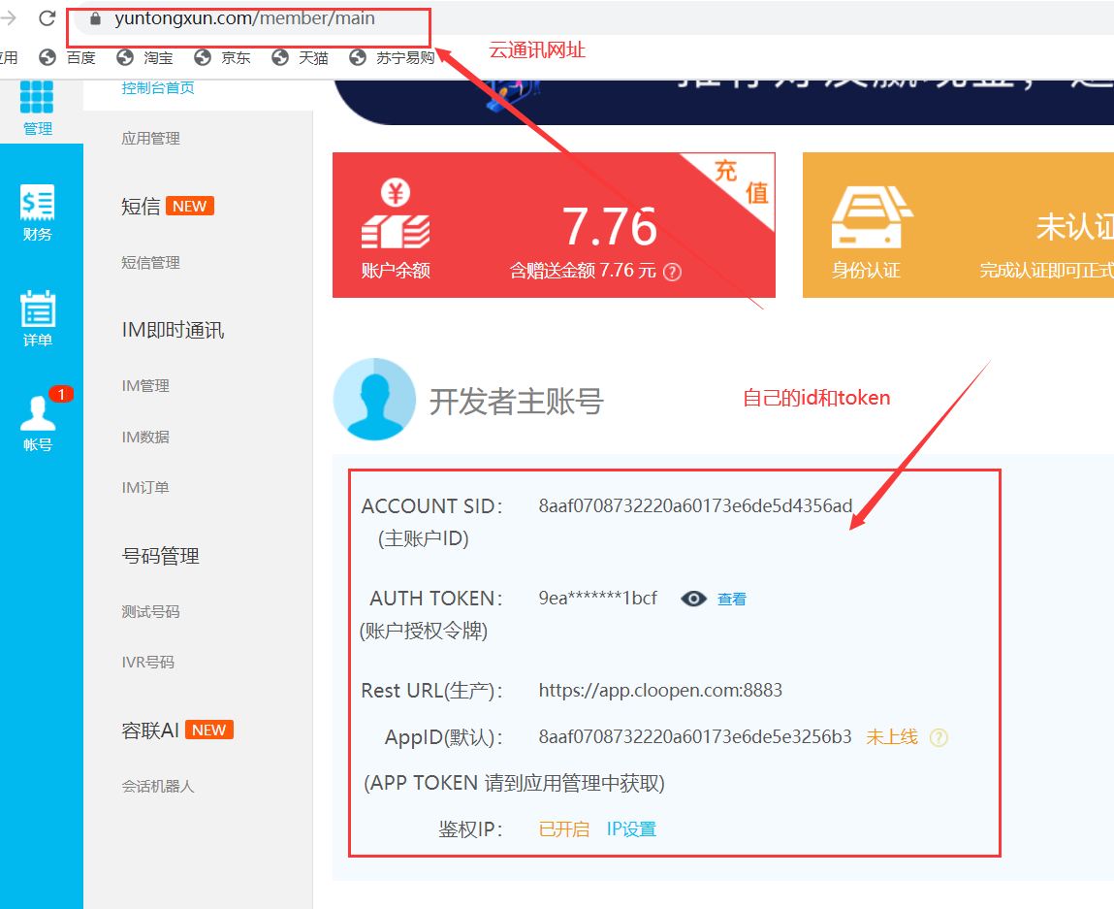

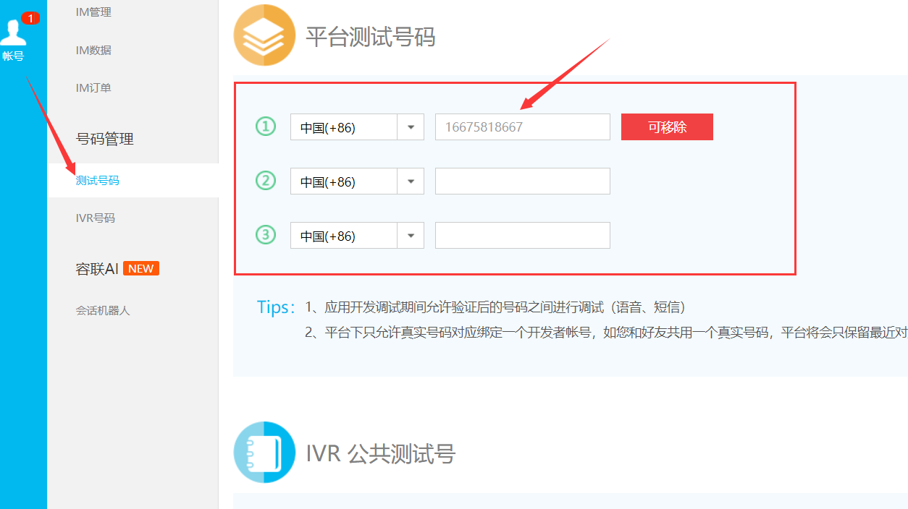

6）此部分功能是登录功能：有短信与密码登录-->短信登录需要有手机号，我的手机号（16675818667）是自己去云通讯注册的且是测试账号，但是每条验证码都是收钱的（6分钱），所以要测试验证码的话请节约测试（验证码可以在数据库开启的命令行查看）或自己去云通讯注册一个账号自己测试（要修改的服务端代码在util目录下，修改哪里自己看截图理解）。 接下来就是密码登录，实现密码的显示隐藏功能和动态随机验证码！